七年级上第三组
第六课师生之间
课时一 走进老师
教学目标
- 感情、态度和价值观目标：认同教师职业所蕴含的价值取向，培养尊敬老师的道德品质。主动增进与老师的感情，尊敬老师、理解老师、体谅老师。
- 能力目标：能够通过恰当的方式表达对老师的感情，学会接纳不同风格的老师。
- 知识目标：了解教师工作的特点，理解教师工作的特殊性，知道不同的教师具有不同的风格。
教学重点
了解教师职业
教学难点
学会接纳不同风格的老师
新课引入
- 用《每当我走过老师的窗前》的音乐导入课题，教师根据学生的回答，过渡到课题“走进老师“。
- 学生欣赏音乐并回答这是歌颂老师的歌曲
教学过程
知识点1了解老师职业
活动一：我当小记者
引导学生按小组上台演示（ppt或视频）本组的采访内容，并根据小组展示的内容引导学生谈谈对教师职业的看法，生成知识。
学生PPT展示，其他同学观看，思考并回答对教师职业的看法。
知识点2风格不同的老师
活动二：小游戏模仿秀
引导学生模仿喜欢的科任老师
要求：模仿的方式可以是外貌特征模仿和个性气质模仿、动作神态模仿、声音预期模仿等。
注意：不能说出老师的姓名和所教学科。
学生分学习小组综合模仿每一位科任老师，其他小组竞猜。
在活动中思考：造成老师风格不同的原因是什么？我们该如何正确对待不同风格的老师？尊重老师风格不同有什么意义？
学生上讲台进行模仿，小组讨论后代表回答上述问题
目的：调动和活跃课堂气氛，让学生了解不同老师的不同风格。让学生总结面对不同风格老师的态度和方法，增加学生的尊敬老师、接纳老师，主动与老师交往的意识。
让学生联系自己的学习、生活，回顾自己与老师的交往，回忆老师对自己的关心教导；让学生进一步认识到老师对自己成长的促进作用，表达对老师的敬爱之情。
最后老师总结：由于年龄、学识、阅历、性格、情感与思维方式等差异，每位老师呈现出不同的风格。我们要承认老师之间的差异，接纳每位老师的不同。无论什么风格的老师，都应该受到尊重。这有利于我们走近老师、了解老师。
活动三：初一H班论坛
老师创设情境————初一H班论坛
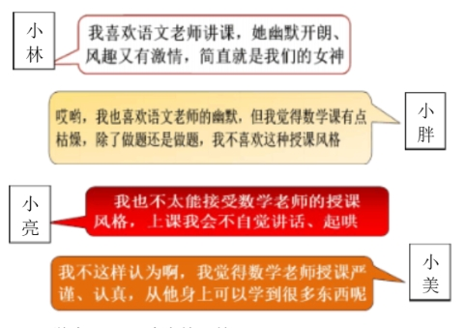
学生分小组讨论并回答问题
提出问题：上述这些观点，你怎么看？
教师引导学生讨论，生成知识。
课堂小结
学习了本课后，你有哪些收获和感想？
老师是我们学习的指导者和成长的引路人。在与老师的交往中，我们要承认老师之间的差异，接纳每位老师的不同，尊重每一位老师；善于和老师沟通，是我们需要学习的一项重要能力
课后作业
为老师制作一张感谢卡，记录老师给你的感动瞬间，表达对老师的感激之情。
板书设计
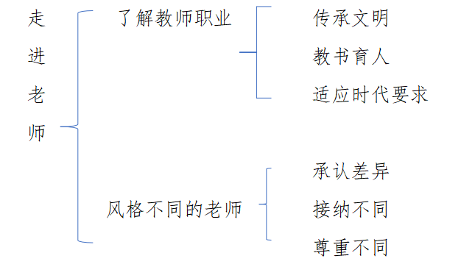
教学反思
《走近老师》所依据的课程标准的相应部分是我与他人和集体中的交往与沟通"。具体对应的内容标准是：了解教师的工作，积极与教师进行有效沟通，正确对待教师的表扬与批评，增进与教师的感情。"
本课由了解教师职业和风格不同的老师两部分组成，从教师的职业特点和责任使命等角度，引导学生进一步了解老师，理解老师的不易，培养尊敬老师的情感，学会积极接纳不同风格的老师，为学习第二框的内容奠定情感基础。
教学设计上我让同学们上台讲课，引导学生认识到老师的重要性，同时 PPT 打出该班科任老师的集体照片，贴近学生，引起学生对自己身边老师的关注，引入新课。
课堂上通过情境教学、启发教学、小组合作探究活动等形式引导学生认识教师工作的特点以及今天时代对老师的工作提出的新要求。
通过本节课的资料搜集，总结了一个经验，教学应该整合各个方面的教学资源比如教师资源、家长资源等等，这样能提高教学效率。
摘自：百度文库
课时二 师生交往
- 教材分析
- 课标要求：
所依据的课程标准的对应部分是“我与他人和集体”中的“交往与沟通”，具体对应的内容标准是“了解教师的工作，积极与教师进行有效沟通，正确对待老师的表扬和批评，尊敬与教师的感情。”本框引导学生懂得教学相长的道理，强调师生之间的双向互动，引导学生正确对待老师的引领和指导，全面认识师生交往的实质，努力建立和谐的师生关系，达到师生交往理想而美好的状态。
- 学情分析：
师生关系是初中学生成长过程中需要处理的重要关系之一，对培养学生的人际交往能力和促进其健康成长具有重要意义，正确认识教师职业的特殊性，专业性承认并积极接纳不同风格的教师，建立民主平等合作的新型师生关系，成为新时代学生的需求，要引导学生理解老师，体谅老师，尊重老师，从而达成师生和谐必须应有的亲密关系，落实以人为本的理念。
- 教学目标：
- 主动尊敬与老师的情感，尊重老师，理解老师，体谅老师。
- 愿意与老师交往，积极地与老师进行有效的沟通，构建和谐的师生关系。
- 知道师生交往的良好状态和意义。
- 掌握与老师进行有效沟通的方法和技巧。
- 学会正确对待老师的表扬和批评。
- 在日常生活中以实际行动尊重老师。
- 教学重点和难点：
教学相长。与老师建立良好的关系，成为亦师亦友。
- 教学过程
- 课题导入
教师活动；聆听故事导新课 用贴合学生成教师出示课件故事， 提问：在学校成长经历的每一天，我们都与老师在一起，老师在我们的学习生活中扮演了什么角色？起了什么作用？
学生活动：分享自己的交友经验
设计意图：用贴合学生成长经历的故事引发学生的思考，从而分享自己对老师角色与作用的认知。
- 主体教学
活动一：视频欣赏 吾思吾误
1.教师提问：上述视频师很常见的校园镜头，视频中老师分别起了什么作用？
结论：教学工作包括两方面，即教师的教与学生的学，教与学是互补的，互相促进的。
2学生根据个人经验和认知在全班分享和讨论。
3 通过视频呈现，直观引发学生结合自身经验进行思考，认识教学是工作，是师生互相陪伴，相互促进，共同成长的过程。
活动二：探究与分享
1 教师结合教材P67《探究与分享》，认真思考并回答两个问题：（1）如果你是小奇，你会如何对待语文师的表扬与数学老师的批评？
（2）你能给小奇提出怎样的建议？
结论：学会正确对待老师的表扬与批评是我们成长 的重要内容
2 学生结合材料思考老师的表扬和批评意味者什么，经过讨论回答问题
3 通过对教师表扬与批评的角度思考不同原因及目的，促使学生明白教育行为背后的目的。
活动三：阅故事 明事理
1 老师引导学生阅读《孔子与子路》《毛泽东与徐特立》师生相处的故事
2 学生阅读故事，组内讨论，并反思自己的实际情况，谈谈学生与老师之间地亦师亦友的关系
3 促使学生思考并体会到彼此尊重、相互关心、携手共进是师生交往的良好状态。
3小结升华
1老师：同学们，通过今天的学习，你们有什么新的收获？对于良师益友的作用，你们怎么看？
2 师生互动，根据教师板书，学生总结课堂收获。
- 落实本框知识点，达成教学目标。
- 板书设计
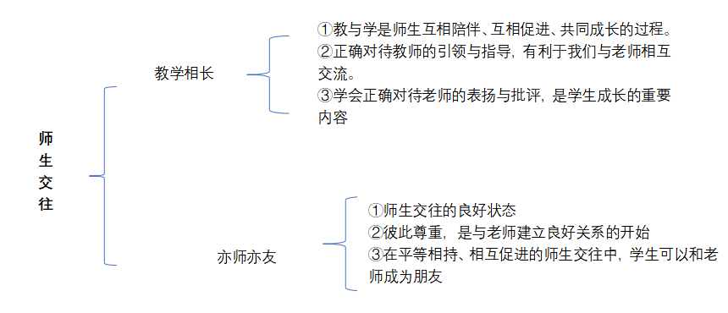

5教学反思
本课主要通过学生与老师的交往相处的实际情况展开，探讨了在师生实际交往中的各种情景。在情景和集思广益中引导学生思考人生，教师和老师一同总结概括，得出结论。熟悉的场景、老师与同龄人的意见、学生自主得出的结论，更易于学生接受并对学生真实的交往具有较强的指导意义。

第七课 亲情之爱
课时一 家的意味
一、教学分析
（一）教材分析
1、课标要求
所依据的课程标准的相应部分是“我与他人和集体”中的“交往与沟通”，具体对应的内容标准是“体会父母为抚养自己付出的辛劳，孝敬父母和长辈。学会与父母平等沟通，调适“逆反’心理。增强与家人共创共享家庭美德的意识和能力。”2、本框在这一课或单元中的地位、作用：
本框引导学生思考“家的内涵”，让学生依据生活体验说出对家的感受。强调家人之间的双向互动，引导学生正确对待家长的引领和指导，全面认识家庭教育的实质，努力建立和谐的亲子关系，达到家庭关系理想而美好的状态。
3、本框内在结构：
本框共安排两目内容，第一目“生命的居所”，第二目“中国人的家”。
（二）教学目标
1、知识目标：了解家庭含义、家庭功能、家庭的确立
2、能力目标：能够领悟家的内涵，用实际行动表达孝敬之心
3、情感态度与价值观目标：培养学生认同中华文化，热爱家庭，孝敬父母的情感
（三）重点难点
教学重点：家的内涵
教学难点：理解家的主要特点
（四）教学方法
情景探究法、问题讨论法，结合现实生活设置问题进行探究。
二、教学过程
（一）导入新课
1、出示关于“春运”的图片——他们在路上要经历什么，他们的方向指向哪里？
2、通过图片将学生注意力吸引到课堂上，思考家对我们意味着什么。
（二）新课讲授
第一目——生命的居所
1、“家”是什么
我家在北京市西城区……（这里的“家”指的是住址）
那座房子就是我家……（这里的“家”指的是住所、建筑物）
我家大门常打开，开怀容纳天地……（这里的“家”指的是国家）
初一（5）班是我家，环境卫生靠大家……（这里的“家”指的是班集体）
（1）这些句子中，“家”分别指什么呢？
（2）展开想象：让学生用自己的感受表达心目中的家，展开想象的翅膀，填写并说明理由。
教师讲述：地域、住所、一群人、吃饭的地方等，虽然与家庭有关，但都只是家庭的某一个侧面，而不是家庭的实质。一般来说，家庭是由婚姻关系、血缘关系或收养关系结合成的亲属生活组织。
（2）小明的家庭
设计意图：通过小明家庭的例子，让学生感受家的功能的多样化，为理解家的意味提供支撑。
今年暑假，小明过得非常充实，老师布置的作业已按时完成了，虽然碰到过几道难题，但在妈妈的帮助下，也顺利地解决了。在家里，早上跟爸爸一起打羽毛球，晚上，偶尔与爸爸下几盘中国象棋。小明的爸爸是个会计师，收入很高，长大了小明也想当一名会计师。上个星期的双休日，全家一起去普陀岛玩了两天。后来又去奶奶家住了几天，正好赶上叔叔的小孩满月，于是欢天喜地地喝了喜酒。暑假快结束了，小明打算和同学一起分享他的快乐。
（1）材料中体现了哪些家庭的关系？你们家庭的关系有哪些呢？
（2）思考：家庭有哪些功能呢？
教师小结：家是我们身心的寄居之所。正是因为家庭具有的生育、经济、情感交流、赡扶养和抚养等方面的功能，所以，“家”对于我们每个人都具有独特意义和重要价值。
3、阅读感悟（教材 P73)
（1）交流讨论：同学之间交流讨论读完后的感受。
教师总结：家是我们生命的居所，更是我们心灵的港湾，是亲人、亲情的代名词，这是家最大的特点，一个没有亲情、没有爱的人，才是真正没有家的人。
第二目——中国人的“家”
1、中国的春运（教材P73）
（1）出示春运图片
（2）教师提问：你有过春运的经历吗？有什么感受？在中国人的心中，“家”的意味是什么？
教师总结：在中华文化中，家有着深厚的意味、丰富的内涵。在中国人的心目中，家是代代传承、血脉相连的生活共同体，是甜蜜、温暖、轻松的避风港。
2、“家”的解读（教材P73）
出示资料：“家”字是会意字，它的外部像房子的形状，中间的部分像“死”形 “死”就是猪。上古时代生产力低下，打猎捕食的偶然性很大，生活没有保障。因此人们多在屋子里养猪备食，以防饥荒，房子里有猪就成了家的标志。猪也是很早被驯化的动物之一，在古人看来，光有栖身之处还不算真正有家，还要加上猪才行。有猪的家，即有一些财富可以满足家人的衣食住行的基本生活，才算富足安定。这就是古人造“家”这个字的现实依据。
3、“家规”“家训”的收集与分享
孔子家训：不学诗，无以言；不学礼，无以立。
讲述孔子“过庭语”的故事，也叫“庭训”。
学诗和学礼，讲的是读书和做事，这是人生很重要的两个问题。
教师总结：家风是一个家庭或家族的传统风尚，家规、家训是它的承载形式。
4、播放视频——《红色连：红色家风代代传》
5、孝亲敬长的传统美德
材料一：春秋时期，有个叫颍考叔的小官去见郑庄公。郑庄公赏赐他饭食，他把肉片放在一边舍不得吃。庄公很奇怪，颍考叔说：“我的母亲从来没吃过这么美味的肉食，请允许我拿回家孝敬我的母亲。”庄公听后十分感动。
材料二：《中华人民共和国宪法》规定，成年子女有赡养扶助父母的义务。《中华人民共和国老年人权益保障法》规定，赡养人应当履行对老年人经济上供养、生活上照料和精神上慰藉的义务，照顾老年人的特殊需要。
（1）这两则材料说明了什么？
提示：孝亲敬长是中华民族的传统美德，也是每个中国公民的法律义务。
教师总结：在中国的家庭文化中，“孝”是重要的精神内涵。《论语·学而》中说：孝悌也者，其为仁之本欤！孝亲敬长是中华民族的传统美德，也是每个中国公民的法律义务。
孝亲敬长不能停留在口头上，同学们要从现在做起，从小事做起，继承中华传统美德，履行法定义务。
三、课堂总结
本节课学习了家的内涵、家庭关系及中华传统家庭文化的作用。
人生旅途，不管我们在哪里，最终会回到那个属于我们的温暖的家，让爱常驻你我他的家。
四、板书设计
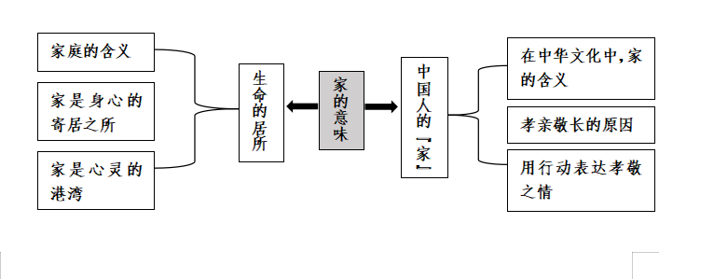
五、教学反思
本节课坚持从学生的实际出发，采用自主学习、合作探究、对话体验等多种形式，图片、音视频等多种手段，关注学生的观念认识、情感体验和践行反思，注重渗透中华传统文化，落实社会主义核心价值观。
课时二 爱在家人间
教材分析
本课是人教版《道德与法治》七年级上册第三单元第七课第二个框题。本框题在前一个框题介绍了家对一个人的重要意义以及在家庭中如何孝亲敬长的方法。本课是对前面内容的深化和承接，旨在引导学生体味家中的亲情，认识到家庭中出现爱的碰撞的现象、探究产生爱的碰撞的原因，最后探究爱的沟通的技巧和方法，让学生意识到爱需要呵护，爱需要智慧，爱需要沟通。
学情分析
这个年龄段的孩子正值青春期，他们自身心理特点的变化和亲子之间的差异，容易导致亲子之间发生碰撞和冲突，处理地好，学生会有一个良好的家庭环境，如果处理不好，亲子冲突就会伤害双方的情感，影响家庭的和睦，容易让孩子忽略家庭中的亲情甚至否认亲情的存在。所以现阶段有必要让孩子明白有效地化解冲突，既需要父母做出榜样，也需要自己的努力。
设计理念
从亲情之爱出发，引领学生体味爱，寻找爱的原因和表现，探究产生爱的冲突的原因，最后带领学生探究爱的沟通技巧和办法。
利用信息技术手段，一方面打开学生心扉，激发学生学习兴趣，另一方面在信息时代，课堂教学要充分与信息技术手段融合，达到提高课堂效率的目的。
教学目标
情感、态度和价值观目标：正确认识父母对自己的关爱和教育，
主动与父母沟通，能从感情上热爱父母。
能力目标：能正确认识影响与父母沟通的原因，学会解决与父母之间的误会和矛盾，提高与父母沟通的能力。
知识目标：了解对家庭怀有爱的原因和亲情的不同表现，了解与父母发生碰撞时自己的心理特点和产生碰撞的原因，掌握爱的沟通的技巧。
学法、教法
小组合作学习方式，案例分析法，活动展示法、互动讨论法
教学重难点
重点：体味爱、发现爱，理解与父母产生冲中突的原因
难点：学会以正确的方式化解与父母的冲突。
确立教学重点、难点的依据：
七年级学生由于心智不成熟，容易忽略亲人的关爱，加上又出于青
春期，对于父母的关爱，反而觉得很烦，容易产生逆反心理，与父母发生冲突。部分学生又不知道如何与父母沟通、化解与父母的冲突。
正确认识家人对自己的爱，理解与父母冲突的原因，有助于学生理解父母、感恩父母。掌握和父母沟通甬的技巧有助于学生和家长共创共享和谐家庭、形成现代家庭观，同时为下框知识的学习打下基础。
信息技术手段
音乐的播放、 PPT 课件、小剧场
教学过程
（一）创设情境，导入新课
ppt 展示《游子吟》，要求学生齐声朗读
师：在这首诗中，同学们能感受到什么？在同学们家中，你们能感受到这种爱吗？你们还能感受到其他家人对你的爱吗？那你爱这些家人吗？今天咱们就来学习爱在家人间？（板书）
设计意图：通过经典诵读，体现了传统文化的渗透教育，容易引发学生的情感共鸣，同时导入本课。
（二）新授环节
师：同学们能感受到家人对你们的爱，也爱你们的家人。其实我们每个人的内心都有一份对家人割舍不断的感情。这份感情就是亲情之爱。
1、活动一：师生讲述亲情故事
教师小结：总结学生的回答问题的情况，强调每个家庭的亲情表现不尽相同，有的温馨和睦，有的是细致入微，有的内敛深沉的，有的自然随和．.．有时我们感受不到亲情并不是因为亲情不在了，可能只是因为它的平常而常常忽略它。
设计意图：通过讲述亲情故事，创设情境，让学生回忆起跟家人相处的美好记忆，打开学生的心扉，挖掘他们的亲情。七年级学生由于心智不成熟，容易忽略亲人的关爱，通过活动可以让学生了解每个家庭爱的表现形式不同，我们不能忽略或否定亲情。
活动二：讲述张丽的故事和二胎家庭
教师小结：在这些特殊的家庭中，尽管因为一些原因使家庭结构发生变化，但是，只要用心感悟就会发现，家中的亲情仍在。
设计意图：目的是对于一些生活在特殊家庭中的孩子，让他们明白，虽然爱的表现形式变化了，但只要用心感悟就仍能体会到亲情的存在。同时适当补充孩子对家庭的反哺。
活动三：观看视频《小别离》探究爱的碰撞的原因观看视频《小别离》
教师提问：(1）朵朵和父母之间的矛盾是什么？（在你的生活
中有没有发生过类似的碰撞呢？什么时候这种碰撞增多？)
(2）发生这样的矛盾时朵朵是什么样的表现？这样妥当吗？（你有过类似的言行吗？)
(3）有没有更好的方式去化解他们的矛盾？
设计意图：
1、利用视频创设情境，进而询问学生的经历，挖掘孩子和父母
之间小的矛盾冲突的表现，进而探讨原因。
2、通过同龄人的故事，以学生生活为依据，更能激发他们回忆与家人发生冲突的场景，引起学生的共鸣。进而反思自己的言行。不再简单告知学生对与错，而是引导学生自己思考。
四个同学分别讲述生活中他们与父母发生的碰撞。
小组合作学习：结合表格填写的内容，探究与父母产生爱的碰撞的原因。
小组合作学习在上述情境中，父母更关注哪些问题？你希望父母关注哪些问题？与父母交流时，你期望得到什么，而父母经常给予你什么？
关注的问题 关注的重点 交流的方式 采取的态度 父母 我
教师小结：
从表格的填写情况能够看出，我们和父母关注的问题不一样，关注的重点不一样，交流的方式不一样，采取的态度不一样，那这背后是什么原因呢？是我们和父母年龄的差距，两代人之间的差距。这种碰撞有没有我们自己的原因呢？当然，也有我们自己的心理原因，长大之后我们不希望父母过多的干涉我们的生活，而当他们放手的时候，我们又期望得到他们的关注。那我们面对这种现象，分析了原因，我们该怎么做呢？
活动四：探究如何进行爱的沟通（学生情景表演，分组合作学习）师：思考：你喜欢哪个结局？为什么？
我们怎样才能更好的和父母沟通呢？（分组讨论，选派代表回答，3分钟）
教师小结：
总结评价学生的生成，引领学生从他们的生成中寻找与父母沟通的技巧。补充还有哪些方法和技巧也可以进行爱的沟通。当再和父母发生矛盾的时候，我们要多一些理解，多一些尊重、多一些沟通，多尝试我们今天学到的技巧和方法。
设计意图
给学生创设具体的情境，从这一情境出发，展现不同的结局，让学生在不同的结局中选择较好的交流方式，而不是简单告知学生对与错，是双向平等交流，是引导学生自己思考、判断。在讨论分享中达成共识。然后探讨爱的沟通技巧和方法，最终的目的是帮助学生承担爱的责任、落实于行动。
（三）课堂小结：
孩子们，老师希望你们记住，爱需要呵护，但这不应该知识父母的责任。在家庭生活中，作为子女，我们不能直视索取爱、享受爱、埋怨爱，我们也要承担爱的责任。
（四）作业：反思自己的言行、反思自己对父母的爱。
把纸交给父母，并询问父母有没有不喜欢你的哪种行为、哪种态度。运用今天学习的知识化解与父母的冲突、增进与父母的感情。观看微课：《父母之爱》
设计意图：
视频的播放，可以让学生对家的感情持续，更能碰触他们心底最柔软的部分。
教学反思：
本课以爱为主线，从亲情之爱出发，引领学生体味爱，发现爱，探究产生爱的冲突的原因，最后带领学生探究爱的沟通技巧和办法，并进行爱的反思。本课运用多种课堂活动形式，以《游子吟》导入、父母之爱结束。以亲情开始，以亲情结束，在爱中穿插冲突，而这也与我们的日常生活相符合，尽管有冲突，但亲情一直在。本节课中多种教学手法的运用能充分激发学生的学习兴趣，让这些生活中的场景引起学生的共鸣，以打开学生的心扉，从而让课堂教学真正基于知识，超越知识，指向价值教育。当然本课还有一些不足的地方，这都是今后教学提升的空间。
课时三 让家更美好
一、教学分析
（一）教材分析
1、课标要求
旨在引导学生了解现代家庭特点的同时增强与家人共创和谐家庭的意识和能力，促使学生主动为家庭建设出力，进而享受美好的家庭生活。
【学情分析】
初中学生逐渐进入青春期，在家庭生活中渴望得到爱，得到理解、信任和尊重。但对父母、家人爱的表达方式在一定程度上不认同，不理解他们的关爱之情，不能体谅和理解他们的苦衷。另外，初中学生家庭责任意识比较淡漠，较少关心父母和家人，对与家人共同营造温馨的家庭氛围、共建共享家庭美德缺乏责任意识。随着他们社会生活的不断扩大，培养其与父母、家人之间的沟通和交往能力，既是学生现实生活中必须面对的实际问题，又有助于提高他们的社会适应性。初一学生有一定的家庭生活经验积累，在感性认知的基础上逐渐发展起抽象思维能力，这也为本课堂教学的顺利开展奠定基础。
（二）教学目标
1.情感、态度和价值观目标
体验营造和谐家庭氛围的重要性，增强构建和谐家庭的责任意识，树立家庭主人翁责任感，树立共建共享家庭美德意识。
2.能力目标
运用创建和谐家庭的方法和技能，提高代际间的交流和互动的能力；传承中华家庭文化传统美德，增强孝亲敬长的行动力；提高与家人共建共享家庭美德的能力。
3.知识目标
了解现代家庭的特点；理解构建和谐家庭的重要性；掌握创建和谐家庭的方法和技能。
（三）教学重点难点
重点：和谐家庭我出力。
难点：和谐家庭我出力。
（四）教学方法
主要采用对话教学、探究学习方法。
【教学准备】
了解学生面临的家庭矛盾和冲突、补充家庭教育和心理学相关知识、准备《家庭调查表》和小游戏《家庭变形记》的材料。
二、教学过程
课前组织教学：学生根据幻灯片提示自行分组，配歌曲《相亲相爱一家人》。
（一）导入新课
播放MV：《守护家》（师生跟唱）
提问：大家知道这首歌的名字是什么吗？（生答）
总结：守护家，让家更美好。今天我们就一起来学习第七课第三框《让家更美好》。
设计意图 ：让学生在吟唱的过程中感受家，同时让学生的身体和思维都活动开来，为课堂开展营造良好的氛围。
（二）新课学习
过渡语：首先让我们一起来了解自己的家。
1、感知我家
活动：学生独立完成《家庭调查表》
活动要求：
（1）学生参考课本，结合自身实际，独立完成手中的《家庭调查表》。
（2）填表时间：3—4分钟
（3）学生分享自己的家庭调查结果。
（学生在老师的引导下，就调查问题逐个分享，并得出相应的现代家庭的特点。）
知识小结：收获篮子－-－现代家庭面面观：
（1）家庭结构小型化
（2）家庭成员交流方式多样化
（3）家庭氛围民主、平等
（4）家庭生活内容丰富
（请第一排同学收本组《家庭调查表》，备用）
设计意图 ：根据学生自己的生活实际，引导学生了解现代家庭的特点，让学生知识的生成有了根，学生的认识自然也就更深刻。同时，学生分享自己迫切希望解决的家庭成员间的矛盾或冲突为后面的课堂教学埋下伏笔，也让教学真正地回归生活，解决学生的实际问题。
过渡：我们的家庭生活丰富多彩，可这其中也难免有些小插曲。一起来看看“我”的家都发生了啥事儿？
2、感受“我”家
情境一：“爷爷得了肝癌”（ 播放音频材料）：
我和爷爷奶奶、爸爸妈妈还有姐姐生活在一起，我们一家人沐浴在平静而又幸福的家庭氛围中。突然一天， 一个噩耗在家中传开： 爷爷体检查出了肝癌。家里的每个人都沉浸在悲伤中，奶奶还为此生病住院 ……
（1）请你支招：“我”和家人该怎样面对这一“噩耗”？
（生答，师引导分析。）
总结：有些事情难以改变，但我们可以调整自己的心态。正如同学们所说，以良好的心态面对家庭发展中难以解决的问题，我们的家会更美好！
过渡：因为不管是微笑还是哭泣，我们的故事都会继续！
情境二：“妈妈和姐姐的冷战” （幻灯片出示语音材料）
妈妈：丫头，把你手机给我看。
姐姐：凭什么呀？这是我的隐私！
妈妈：我问你，这次成绩为什么考这么差？早恋了还是又在偷偷看小说？把手机拿来我看！
……
情景续演：
妈妈和姐姐之间接下来会如何发展？
要求：（1）小组讨论，设计故事情节，讨论时间：3 分钟。
（2）每组推荐 2 位同学表演展示。
每组表演完成后，老师口头提问：妈妈和姐姐该怎么做？（或妈妈和姐姐的做法有什么值得我们学习的？）
（生答，师引导总结。）
想一想：面对这种情况，作为家庭一员的我又该怎么做？
总结：面对家庭矛盾和冲突，我作为家庭的一份子应牵线搭桥促使双方交流、沟通，家人间也应相互理解、信任、体谅和包容。让家更美好需要每一位家庭成员的参与。
知识小结：收获篮子－-－和谐家庭我出力
总结：和谐家庭我出力，需要有效的交流和沟通，需要家人间的相互理解、信任、体谅和包容，需要以良好的心态面对家庭发展中的问题。
设计意图： 提供与学生生活实际相贴合的材料，激发学生情感共鸣，学生自然有话想说。让学生在家庭突发事件的体验中显露其心理素质，老师可给予适当引导。而且在语言的交流中，在思维的冲撞中，学生可以更深刻地领悟和内化以及外化相应的价值观。
过渡：在调查表中，我们同学也提到了自己的家庭矛盾和冲突。通过本堂课的学习，你会怎样处理自己 的家庭矛盾和冲突？
3、感言我家
（1）老师随机抽取学生填写的“目前最想解决的家庭成员间的矛盾或冲突”展示。
（2）请同学分享解决方法，其他同学作补充。
（生答，师适当升华和点拨学生的处理方法。）
设计意图 ：学以致用，回归学生，回归生活，将课堂所学知识能够较好地落实到实践中。
总结：用行动化解家中的矛盾和冲突，让我们的家充满爱，让我们的家更美好。
过渡：请欣赏创意广告
（三）课堂结束
情境：播放视频《FAMILY》
提问：视频对你最大的触动是什么？
（生分享，师引导点拨。）
实践：请1—2位同学现场电话连线与家人沟通。（整个过程完全交给学生完成。）
过渡：有的话我们可能不愿意直接跟家人表达，请同学们组织好语言，我们把想对Ta说的话录音在家长会的时候给他们听。
我想对你说：
妈妈，我想跟您说： ……
爸爸：我想跟您说： ……
奶奶：我想跟您说： ……
爷爷，我想跟您说： ……
姐姐，我想跟你说： ……
……
结束语：让家更美好不仅是父母的责任，也是我的责任。感恩家人、孝敬长辈，努力地让我们的家变得更美好！心动不如行动，让家更美好就让我们从孝亲敬长开始吧！
（四）板书设计
让家更美好
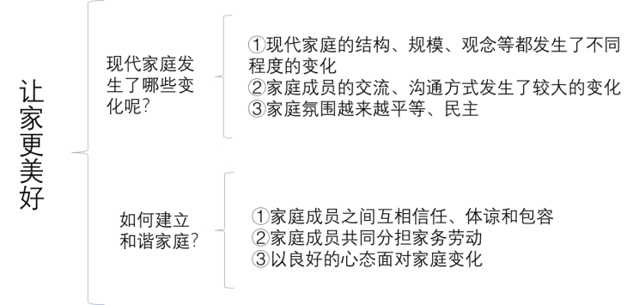
三、教学反思
假如课堂站在更高位，组织学生开展课堂的激情研讨，让学生明确学习目标，网搜信息资料，带着自己搜得的信息资料入课堂，对于增强学生的分析问题能力必将更为有益。这样，可以带动上课期间学生对问题的激烈探讨，增进学生间的情感。实践证明，对学生有了充分的了解与把握，教学设计在运用中才会灵活变幻，让学生描绘别样的家庭画面，讲述精彩的生活故事，发表自己的独到见解，在思想上提升认识，行为上挖掘动力。

